Informe de Actividades Diciembre 2025
Fecha | Actividad
Martes  2 | 12:30 p.m. Se participó en la Reunión de Cónsules.  Tema: Mundial FIFA 2026.  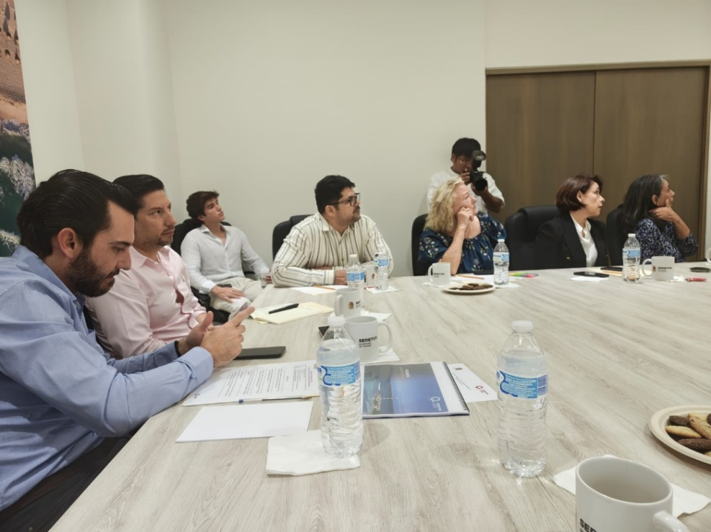  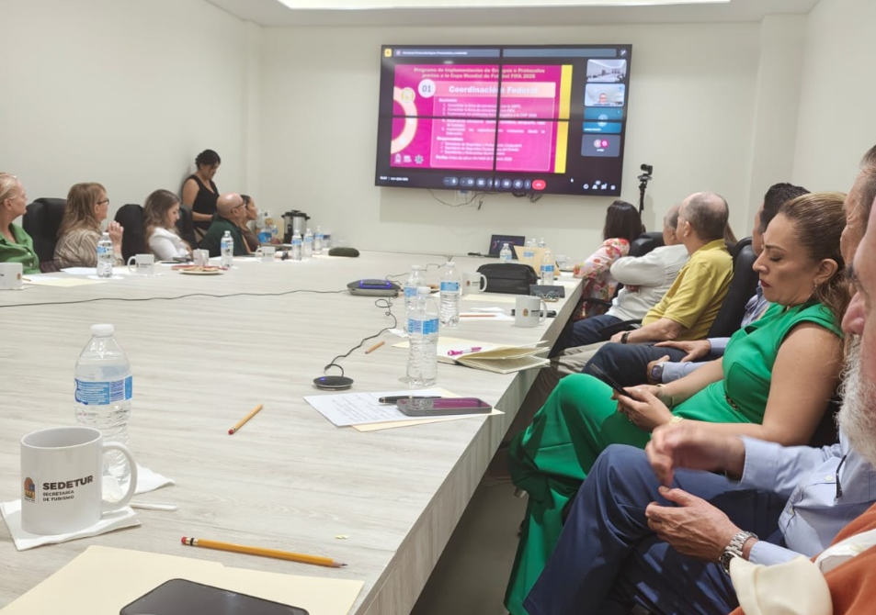

Informe de Actividades Diciembre 2025
Fecha | Actividad
Jueves  4 | 7:00 p.m. Se asistió a la Cena de Fin de Año 2025 de la Asociación de Hoteles de Cancún, celebrado en el Hotel Asociado Atelier Playa Mujeres.
Miércoles  10 | 4:00 p.m. Se asistió al evento “Cancún Tiene Estrella”, realizado en el Hotel Live Aqua.
Martes  16 | 11:00 a.m. Se asistió a la 3ra Sesión Ordinaria 2025 del Consejo Consultivo de Turismo de Quintana Roo / Oficinas Asociación de Hoteles de Cancún.  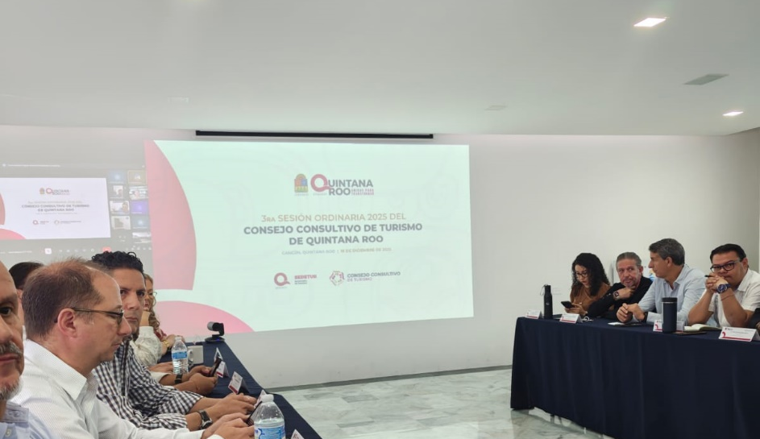  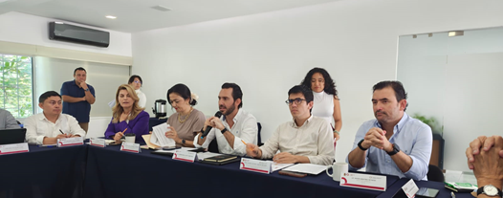

Informe de Actividades Diciembre 2025
Fecha | Actividad
Miércoles  17 | 1:00 p.m. Se participó en la 8a Reunión de Trabajo con Autoridades Estatales, Federales, Grupo Aeroportuario del Sureste, SA DE CV (ASUR) y Asociaciones, realizado en el Complejo de Seguridad C5.

